БЛАНК
ЗАМЕРА ОКОННЫХ ПРОЕМОВ
Заказчик _____________________________________________________
E-mail _____________________________________________________
Телефон_____________________________________________________
Простое окно
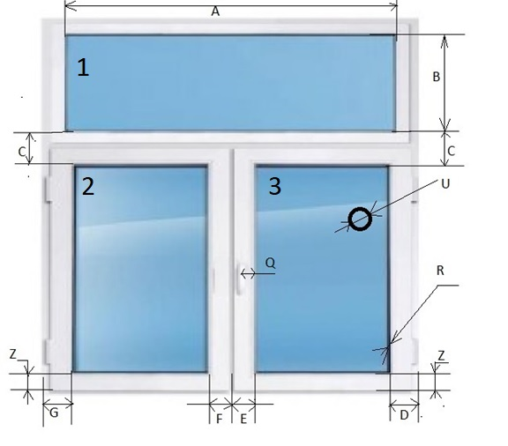
№ | Кол-во | A | B | C | D | F | E | Z | Q | U  высота излучателя | R  глубина рамы
1-секция остекления
2-секция остекления
3-секция остекления

Арочное окно
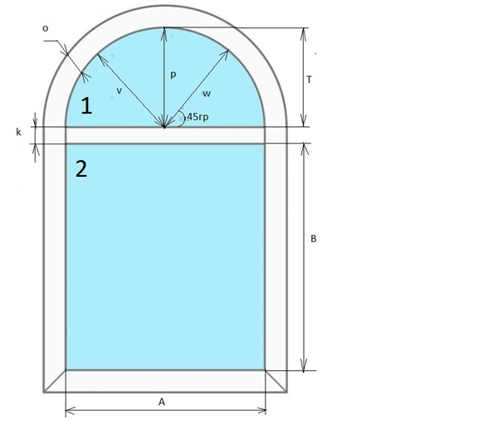
№ | Кол-во | A | B | T | K | O | V | P | W | U  высота излучателя | R  глубина рамы
1
2
- Проставьте размеры окна в см.

Примечание: Необходимо учитывать ширину рамы и расположение фурнитуры окна, т.к экран устанавливается в проем с вылетом на 1 см с каждой стороны. Если конфигурация окна отличается, то указывается реальное количество секций остекления.

Срок поставки 15-20 рабочих дней с момента оплаты счета.
Доставка в регионы транспортной компанией «Деловые линии»

